МГТУ им. Н.Э. Баумана

Факультет «Информатика и системы управления»

Кафедра ИУ5

ОТЧЕТ

по домашнему заданию

по дисциплине «Разработка интернет приложений»

Вариант 5

|  |  |  |
| --- | --- | --- |
| Выполнил: |  | Проверил: |
| студент группы ИУ5-52 |  | преподаватель каф. ИУ5 |
| Гринин Олег |  | Гапанюк Ю.Е. |
| Подпись и дата: |  | Подпись и дата: |

**Задание**

Разработать веб сервис на базе технологий: Python, Django, JS, MySQL.

Предметная область:

Субъект – **Пользователь**

Отношение – **Отзыв**

Объект – **Книга**

**Таблицы объектов предметной области**

*Таблица отзывов (отношение предметной области):*

Таблица **lab_app_review** содержит данные об отзывах. Поля: текст отзыва, id книги, к которому относится отзыв, id пользователя, который оставил отзыв.

*Таблица пользователей (использовался стандартный класс пользователей django):*

Таблица **auth_user** содержит данные о пользователях. Поля (в данном случае использовались не все): адрес электронной почты, пароль, логин, аватар профиля, имя пользователя.

**Страница ADMIN**

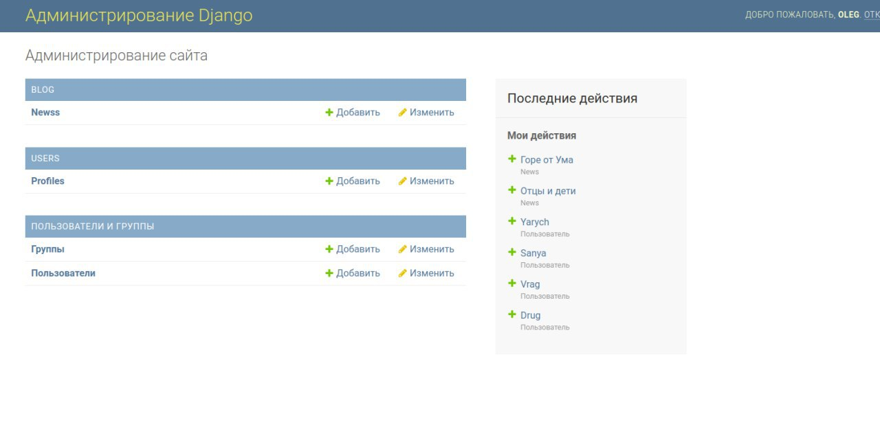

**Вход в панель Администратора**

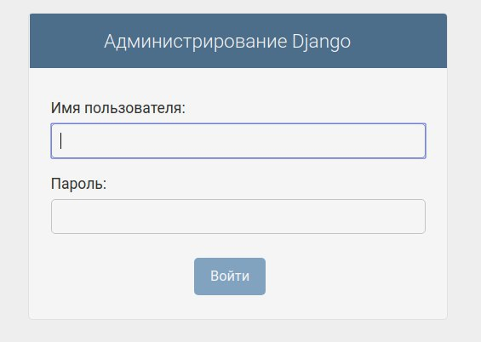

**Страница регистрации**

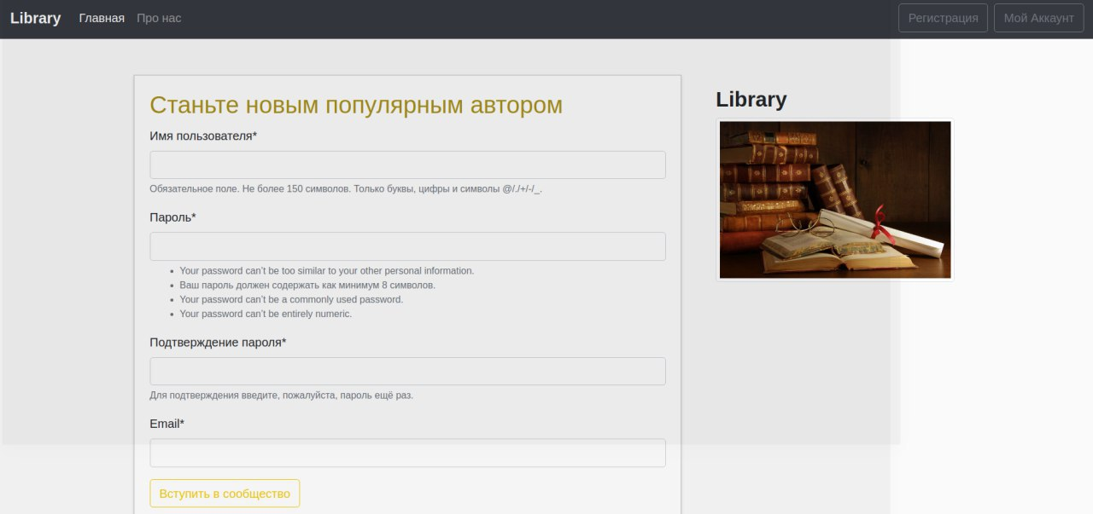

Валидация полей происходит при попытке отправки формы. Используется валидация, встроенная в HTML5. При некорректном вводе, будет сообщено об ошибке. После успешной регистрации происходит переход на страницу, где отображается список объектов предметной области.

**Страница авторизации**

При неправильно введенном логине или пароле появляется сообщение об ошибке ввода. После корректного ввода данных происходит переход на страницу, где отображается список объектов предметной области.

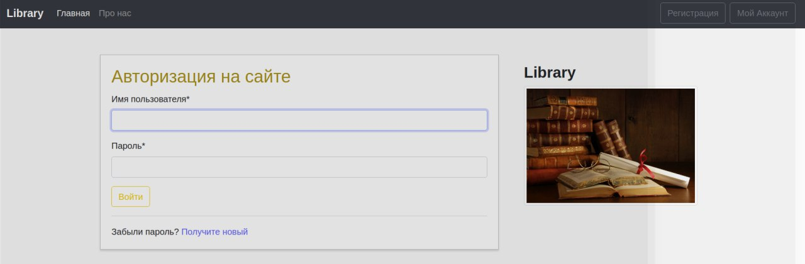

**Страница со списком последних отзывов**

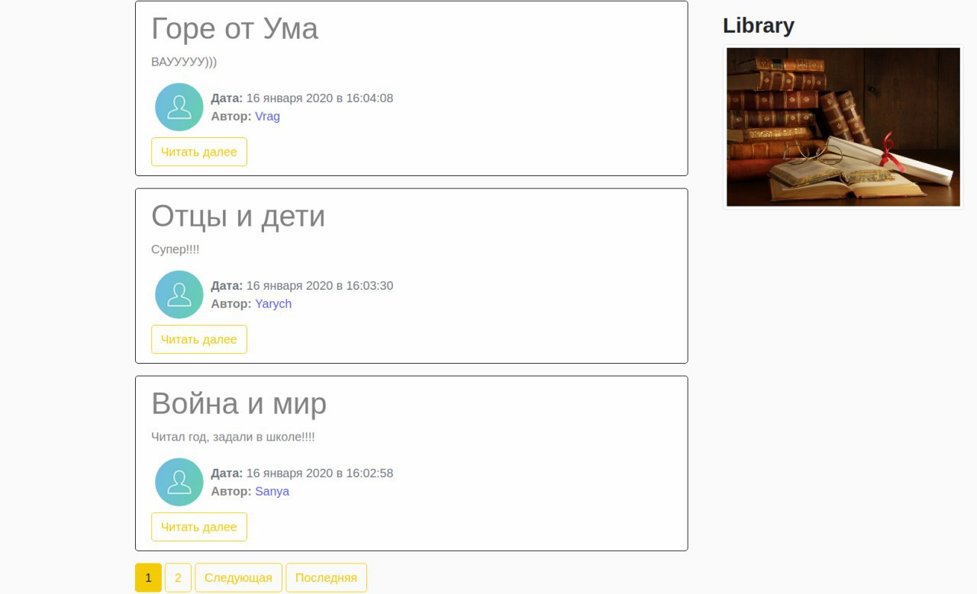

**Страница для публикации отзывов**

На этой странице пользователь после авторизации может опубликовать положительный комментарий о книге.

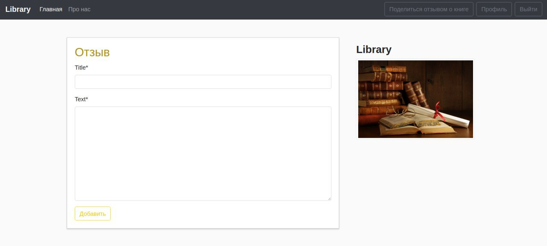

**Контакты сайта**

